مركز احتجاز الأجانب (Centro de Internamiento de Extranjeros) | Emiratos Árabes Unidos – Al Aweer – Dubái | https://maps.app.goo.gl/idZ7sxAC12KErUaG7 | https://www.google.com/maps/@25.1581091,55.5089589,3a,15y,198h,91.47t/data=!3m6!1e1!3m4!1szIeoNLFGrrxIplwj00eM-g!2e0!7i16384!8i8192?entry=ttu
Posible relación: Al Aweer con la palabra Aiudenme, escuchada hacia la posición 4 y 10 (12h 🕓)
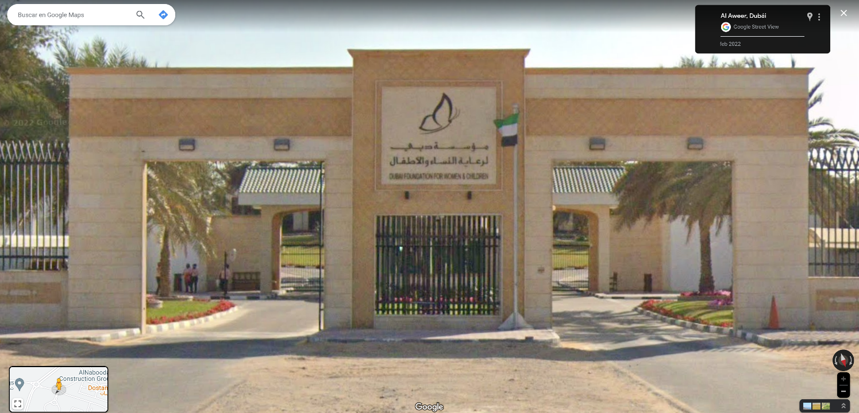
Posible relación: El logo de la imagen con lo de Code 3D -> 🐌
En la foto se puede leer: Dubai Foundation For Women & Children

